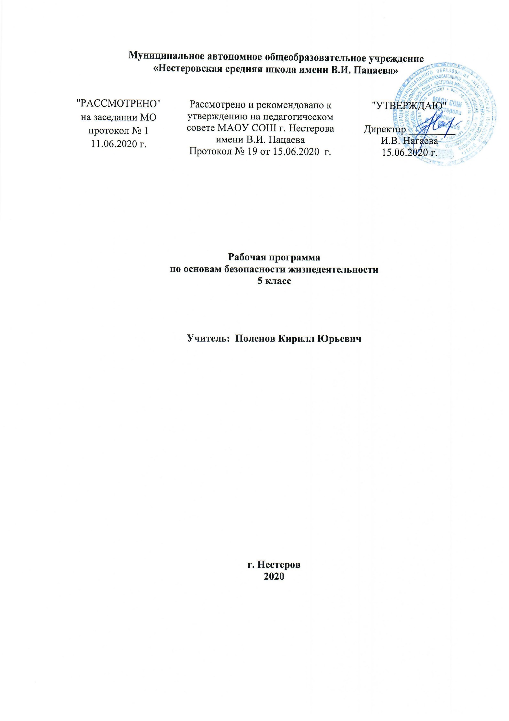

ПОЯСНИТЕЛЬНАЯ ЗАПИСКА

Рабочая программа учебного курса «Основы безопасности жизнедеятельности» разработана на основе требований к результатам освоения основной образовательной программы основного общего образования Муниципального автономного общеобразовательного учреждения «Нестеровская средняя общеобразовательная школа» с учетом Примерной программы основного общего образования для 5 класса и составлена на основе авторской образовательной программы под общей редакцией А.Т. Смирнова (программа по курсу «Основы безопасности жизнедеятельности» для 5-11 классов общеобразовательных учреждений, авторы А.Т. Смирнов, Б.О. Хренников, М.В. Маслов //Программы общеобразовательных учреждений. Основы безопасности жизнедеятельности. 5-11 классы /под общей редакцией А.Т. Смирнова. - М.: Просвещение, 2011).
Согласно учебному плану на изучение (предмет) отводится - в 5 классе 35 часов.
Срок реализации рабочей программы 1 год.
В период чрезвычайных ситуаций, погодных условий, введения карантинных мероприятий по заболеваемости гриппом, ОРВИ и другими инфекционными заболеваниями, образовательный процесс по данному учебному предмету осуществляется с использованием дистанционных технологий, электронных дневников, социальных сетей и других форм
Содержание программы направлено на освоение учащимися знаний, умений и навыков на базовом уровне, что соответствует Образовательной программе школы. Она включает все темы, государственного образовательного стандарта основного общего образования по ОБЖ и авторской программой учебного курса. Изменений в авторскую образовательную программу под общей редакцией А.Т. Смирнова (программа по курсу «Основы безопасности жизнедеятельности» для 5-11 классов общеобразовательных учреждений) не внесено.
Курс «Основы безопасности жизнедеятельности» предназначен для воспитания личности безопасного типа, хорошо знакомой с современными проблемами безопасности жизни и жизнедеятельности человека, осознающей их исключительную важность, стремящейся решать эти проблемы, разумно сочетая личные интересы с интересами общества.

Планируемые результаты освоения учебного предмета
Программа обеспечивает достижение обучающимися следующих личностных, метапредметных и предметных результатов.
Личностные результаты обучения:
- усвоение правил индивидуального и коллективного безопасного поведения в чрезвычайных ситуациях, угрожающих жизни и здоровью людей, правил поведения на транспорте и на дорогах;
- формирование понимания ценности здорового и безопасного образа жизни;
- усвоение гуманистических, демократических и традиционных ценностей многонационального российского общества; воспитание чувства ответственности и долга перед Родиной;
- формирование ответственного отношения к учению, готовности и способности обучающихся к саморазвитию и самообразованию на основе мотивации к обучению и познанию, осознанному выбору и построению дальнейшей индивидуальной траектории образования на базе ориентировки в мире профессий и профессиональных предпочтений с учётом устойчивых познавательных интересов;
- формирование целостного мировоззрения, соответствующего современному уровню развития науки и общественной практике, учитывающего социальное, культурное, языковое, духовное многообразие современного мира;
- формирование готовности и способности вести диалог с другими людьми и достигать в нём взаимопонимания;
- освоение социальных норм, правил поведения, ролей и форм социальной жизни в группах и сообществах, включая взрослые и социальные сообщества;
- развитие правового мышления и компетентности в решении моральных проблем на основе личностного выбора, формирование нравственных чувств и нравственного поведения, осознанного и ответственного отношения к собственным поступкам;
- формирование коммуникативной компетентности в общении и сотрудничестве со сверстниками, старшими и младшими в процессе образовательной, общественно полезной, учебно-исследовательской, творческой и других видов деятельности;
- формирование основ экологической культуры на основе признания ценности жизни во всех её проявлениях и необходимости ответственного, бережного отношения к окружающей среде;
- осознание значения семьи в жизни человека и общества, принятие ценности семейной жизни, уважительное и заботливое отношение к членам своей семьи;
- формирование антиэкстремистского мышления и антитеррористического поведения, потребностей соблюдать нормы здорового образа жизни, осознанно выполнять правила безопасности жизнедеятельности.
Предметные результаты обучения:
- формирование современной культуры безопасности жизнедеятельности на основе понимания необходимости защиты личности, общества и государства посредством осознания значимости безопасного поведения в условиях чрезвычайных ситуаций природного, техногенного и социального характера;
- формирование убеждения в необходимости безопасного и здорового образа жизни;
- понимание личной и общественной значимости современной культуры безопасности жизнедеятельности;
- понимание роли государства и действующего законодательства в обеспечении национальной безопасности и защиты населения от опасных и чрезвычайных ситуаций природного, техногенного и социального характера, в том числе от экстремизма и терроризма;
- понимание необходимости подготовки граждан к военной службе;
- формирование установки на здоровый образ жизни, исключающий употребление алкоголя, наркотиков, курение и нанесение иного вреда здоровью;
- формирование антиэкстремистской и антитеррористической личностной позиции;
- понимание необходимости сохранения природы и окружающей среды для полноценной жизни человека;
- знание основных опасных и чрезвычайных ситуаций природного, техногенного и социального характера, включая экстремизм и терроризм и их последствия для личности, общества и государства;
- знание и умение применять правила безопасного поведения в условиях опасных и чрезвычайных ситуаций;
- умение оказать первую помощь пострадавшим;
- умение предвидеть возникновение опасных ситуаций по характерным признакам их проявления, а также на основе информации, получаемой из различных источников;
- умение принимать обоснованные решения в конкретной опасной ситуации для минимизации последствий с учётом реально складывающейся обстановки и индивидуальных возможностей.
Метапредметными результатами обучения курса «Основы безопасности жизнедеятельности является (УУД).
- Регулятивные УУД: умение самостоятельно планировать пути достижения целей защищённости, в том числе альтернативные, осознанно выбирать наиболее эффективные способы решения учебных и познавательных задач;
- умение самостоятельно определять цели своего обучения, ставить и формулировать для себя новые задачи в учёбе и познавательной деятельности, развивать мотивы и интересы своей познавательной деятельности;
- умение соотносить свои действия с планируемыми результатами курса, осуществлять контроль своей деятельности в процессе достижения результата, определять способы действий в опасных и чрезвычайных ситуациях в рамках предложенных условий и требований, корректировать свои действия в соответствии с изменяющейся ситуацией;
- умение оценивать правильность выполнения учебной задачи в области безопасности жизнедеятельности, собственные возможности её решения;
- владение основами самоконтроля, самооценки, принятия решений и осуществления осознанного выбора в учебной и познавательной деятельности;
- Познавательные УУД:
- умение определять понятия, создавать обобщения, устанавливать аналогии, классифицировать, самостоятельно выбирать основания и критерии (например, для классификации опасных и чрезвычайных ситуаций, видов террористической и экстремистской деятельности), устанавливать причинно- следственные связи, строить логическое рассуждение, умозаключение (индуктивное, дедуктивное и по аналогии) и делать выводы;
- умение создавать, применять и преобразовывать знаки и символы, модели и схемы для решения учебных и познавательных задач;
- освоение приёмов действий в опасных и чрезвычайных ситуациях природного, техногенного и социального характера, в том числе оказание первой помощи пострадавшим.
Коммуникативные УУД:
- умение организовывать учебное сотрудничество и совместную деятельность с учителем и сверстниками; работать индивидуально и в группе: находить общее решение и разрешать конфликты на основе согласования позиций и учёта интересов; формулировать, аргументировать и отстаивать своё мнение;
- формирование и развитие компетентности в области использования информационно-коммуникационных технологий;
- формирование умений взаимодействовать с окружающими, выполнять различные социальные роли во время и при ликвидации последствий чрезвычайных ситуаций.

Содержание учебного предмета
Модуль I. Основы безопасности личности, общества и государства (22ч.)
Раздел I. Основы комплексной безопасности (15 ч.)
Глава 1. Человек, среда его обитания, безопасность человека (5 часов)
- Безопасность в быту
Особенности города (населенного пункта) как среды обитания человека. Характеристика городского и сельского жилища, особенности его жизнеобеспечения. Возможные опасные и аварийные ситуации в жилище. Соблюдение мер безопасности в быту.

Глава 2. Опасные ситуации техногенного характера (6 часа)
- Безопасность на дорогах
Причины дорожно-транспортных происшествий и их возможные последствия. Организация дорожного движения. Правила Безопасного поведения на дорогах пешеходов и пассажиров. Общие обязанности водителя. Правила безопасного поведения на дороге велосипедиста. Пожарная безопасность. Безопасное поведение в бытовых ситуациях..
Глава 3. Опасные ситуации природного характера (2 часа)
- Безопасность на водоёмах
Особенности состояния водоёмов в различное время года. Соблюдение правил безопасности при купании в оборудованных и необорудованных местах. Безопасный отдых у воды. Правила безопасного поведения на воде. Опасность водоёмов зимой. Меры предосторожности при движении по льду. Оказание само- и взаимопомощи терпящим бедствие на воде.
Глава 4. Чрезвычайные ситуации природного и техногенного характера(2 часа)
- Чрезвычайные ситуации природного характера (землетрясение, наводнение, буря, ураган, сели, оползни, обвалы). Чрезвычайные ситуации техногенного характера (радиационно опасные объекты, пожаровзрывоопасный объект, химически опасный объект)

Раздел III. Основные противодействия экстремизму и терроризму в Российской федерации. (7 ч)

Глава 5. Опасные ситуации социального характера, антиобщественное поведение.(3 часа)
- Опасные ситуации социального характера
Криминогенные ситуации в городе, причины их возникновения. Меры личной безопасности на улице, дома, в общественном месте. Профилактика нападений и самозащита при нападении насильников и хулиганов. Самооценка поведения. Психологические приёмы самозащиты. Правила безопасного поведения с незнакомым человеком на улице, в подъезде дома, лифте. Правила обеспечения сохранности личных вещей. Правила защиты от мошенников. .
Глава 6 . Экстремизм и терроризм – чрезвычайные опасности для общества и государства.(4 часа)
Экстремизм и терроризм: основные понятия и причины их возникновения. Меры предосторожности при обнаружении взрывного устройства. Поведение человека при захвате его террористами в качестве заложника. Меры безопасности при освобождении заложников сотрудниками спецслужб. Ответственность несовершеннолетних за антиобщественное поведение и участие в террористической деятельности.
Модуль II. Основы медицинских знаний и здорового образа жизни(13 часов)
Раздел IV. Основы здорового образа жизни (5 часов)
Глава 7. Возрастные особенности развития человека и здоровый образ жизни (3 часа)
- Основные понятия о здоровье и здоровом образе жизни
Здоровый образ жизни – индивидуальная система поведения человека, обеспечивающая совершенствование его физических и духовных качеств.
Двигательная активность и закаливание организма – необходимые условия сохранения и укрепления здоровья. Рациональное питание. Роль питания в сохранении здоровья человека
Глава 8. Факторы разрушающие здоровье.(2 часа)
- Вредные привычки и их негативное влияние на здоровье
Вредные привычки и их негативное влияние на здоровье. Табакокурение и его последствия для организма курящего и окружающих людей. Алкоголь и его влияние на здоровье подростка. Наркомания, токсикомания и другие вредные привычки.
Раздел V. Основы медицинских знаний и оказание первой медицинской помощи(8 часов)
Глава 9. Первая медицинская помощь и правила её оказания(8 часов)
- Оказание первой медицинской помощи
Медицинская (домашняя) аптечка. Оказание первой медицинской помощи при ссадинах и ушибах. Перевязочные и лекарственные средства. Первая медицинская помощь при отравлениях газами, пищевыми продуктами, средствами бытовой химии, лекарствами.

Тематическое планирование по ОБЖ 5 класс
№ п/п | Дата | Тема урока | Кол-во часов
Модуль I. Основы безопасности личности, общества и государства (22ч.)
Раздел I. Основы комплексной безопасности (15 ч.)
Глава 1. Человек, среда его обитания, безопасность человека (5 ч.)
1 |  | 1.1 Город как среда обитания | 1
2 |  | Вводная контрольная работа.1.2 Жилище человека, особенности жизнеобеспечения жилища | 1
3 |  | 1.3 Особенности природных условий в городе | 1
4 |  | 1.4 Взаимоотношения людей, проживающих в городе, и безопасность | 1
5 |  | 1.5 Безопасность в повседневной жизни | 1
Глава 2. Опасные ситуации техногенного характера (6 ч.)
6 |  | 2.1 Дорожное движение, безопасность участников движения | 1
7 |  | 2.2 Пешеход. Безопасность пешехода | 1
8 |  | 2.3 Пассажир. Безопасность пассажира | 1
9 |  | 2.4 Водитель | 1
10 |  | 2.5 Пожарная безопасность | 1
11 |  | 2.6 Безопасное поведение в бытовых ситуациях | 1
Глава 3. Опасные ситуации природного характера (2 ч.)
12 |  | 3.1 Погодные явления и безопасность человека | 1
13 |  | 3.2 Безопасность на водоемах | 1
Глава 4. Чрезвычайные ситуации природного и техногенного характера(2 ч.)
14 |  | 4.1 Чрезвычайные ситуации природного характера | 1
15 |  | 4.2 Чрезвычайные ситуации техногенного характера | 1
Раздел III. Основные противодействия экстремизму и терроризму в Российской федерации.(7 ч.)
Глава 5. Опасные ситуации социального характера, антиобщественное поведение.(3 ч.)
16 |  | 5.1 Антиобщественное поведение и его опасность | 1
17 |  | 5.2 Обеспечение личной безопасности дома | 1
18 |  | 5.3 Обеспечение личной безопасности на улице | 1
Глава 6 . Экстремизм и терроризм – чрезвычайные опасности для общества и государства.(4 ч.)
19 |  | 6.1 Экстремизм и терроризм: основные понятия и причины их появления | 1
20 |  | 6.2 Виды экстремистской и террористической деятельности | 1
21 |  | 6.3 Виды террористических актов и их последствия | 1
22 |  | 6.4 Ответственность несовершеннолетних за антиобщественное поведение и участие в террористической деятельности | 1
Модуль II. Основы медицинских знаний и здорового образа жизни(13 ч.)
Раздел IV. Основы здорового образа жизни (5 ч.)
Глава 7. Возрастные особенности развития человека и здоровый образ жизни (3 ч.)
23 |  | 7.1 О здоровом образе жизни | 1
24 |  | 7.2 Двигательная активность и закаливание организма - необходимые условия укрепления здоровья | 1
25 |  | 7.3 Рациональное питание. Гигиена питания | 1
Глава 8. Факторы разрушающие здоровье.(2 ч.)
26 |  | 8.1 Вредные привычки и их влияние на здоровье | 1
27 |  | 8.2 Здоровый образ жизни и профилактика вредных привычек | 1
Глава 9. Первая медицинская помощь и правила её оказания(8 ч.)
28 |  | 9.1 Первая помощь при различных видах повреждений. | 1
29 |  | 9.2 Оказание первой помощи при ушибах и ссадинах | 1
30 |  | 9.3 Оказание первой помощи при ушибах и ссадинах.(практические занятия) | 1
31 |  | 9.4 Первая помощь при отравлении никотином.(практические занятия) | 1
32 |  | 9.5 Первая помощь при отравлении угарным газом. | 1
33 |  | 9.6 Первая помощь при отравлении угарным газом.(практические занятия) | 1
34 |  | 9.7 Первая помощь при носовом кровотечении. | 1
35 |  | 9.8 Первая помощь при носовом кровотечении.(практические занятия) | 1
 |  | Итого: | 35

Лист корректировки рабочей программы

Класс | Название раздела, темы | Дата проведения по плану | Причина корректировки | Дата проведения по факту

